Давлат тиббий суғуртаси Жамғармаси Ижро этувчи директори З.Ш.Эрматовга

Давлат тиббий суғуртаси жамғармаси ҳудудий Қорақалпоғистон Республикаси бўлинмаси томонидан жорий йилнинг 5-8 май кунлари оралиғида амалга оширилган ишлар тўғрисида
МАЪЛУМОТ

Давлат тиббий суғуртаси жамғармасининг 18-и сонли буйруғи(11.03.2025) ва 18-сон (23.07.2024) баён қарорларида “Реимбурсация дастурини жорий этишда амалга оширилган ишлар бўйича” ҳар ҳафта маълумот киритилиши топширилган.
Ушбу топшириқ ижросини таъминлаш мақсадида, Қорақалпоғистон Республикаси ҳудудида 5-8 май кунлари қўйидаги ишлар амалга оширилди:
Қорақалпоғистон Республикаси ҳудудий бўлинмаси реимбурсация бўлими бош мутахассиси Нукус шаҳри тиббиёт бирлашмасига карашли 1 ва 2 ОПларда Реимбурсация дастури асосида Электрон рецепт расмийлаштириши бўйча қушимча тушунчалар берилди ва шифокорларга Реимбурсация дастури орқали 29 турдаги дорилар ҳақида маълумот берилди қизиқтирган саволларга жавоблар берилди.
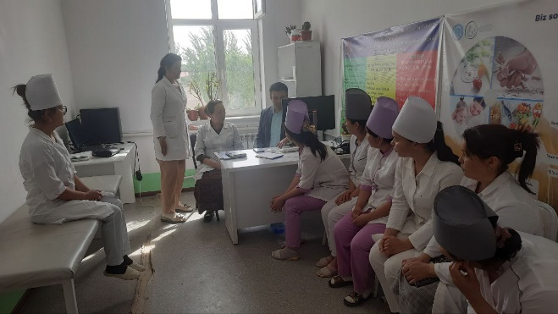
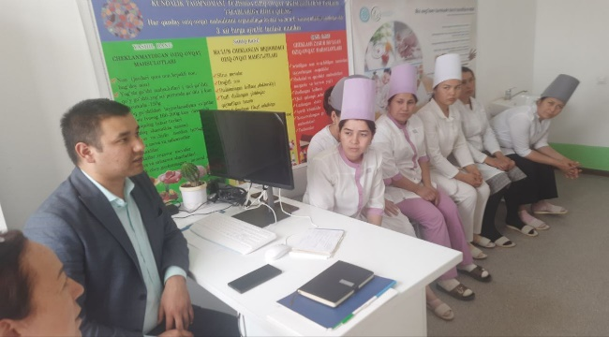
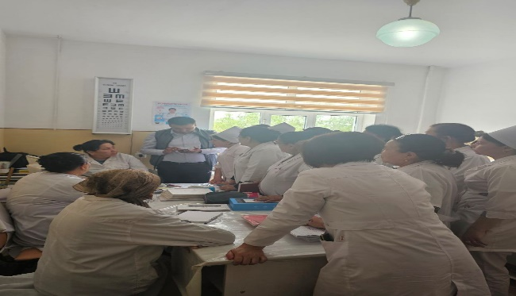
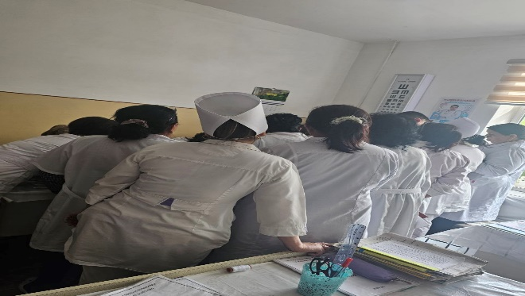

ДТСЖ Қорақалпоғистон Республикаси
худудий бўлинмаси бошлиғи: Қ. Камалов

№ | Ҳудуд номи | Бемор сони | Рецепт сони | Маблағ (минг сум)
 | Qoraqalpog 'iston Respublikasi | 1030 | 1459 | 46 750 097
1 | Amudaryo tumani | 21 | 33 | 1 107 171
2 | Beruniy tumani | 116 | 167 | 6 401 046
3 | Bo’zatov tumani | 11 | 15 | 451 732
4 | Qoraoʻzak tumani | 49 | 116 | 2 221 914
5 | Kegeyli tumani | 85 | 127 | 2 613 004
6 | Qoʻngʻirot tumani | 51 | 72 | 1 884 182
7 | Qanlikoʻl tumani | 37 | 61 | 1 555 146
8 | Moʻynoq tumani | 48 | 49 | 1 279 879
9 | Nukus tumani | 23 | 31 | 1 218 178
10 | Taxiatosh tumani | 52 | 91 | 2 817 846
11 | Taxtakoʻpir tumani | 27 | 31 | 871 000
12 | Toʻrtkoʻl tumani | 9 | 12 | 365 517
13 | Xoʻjayli tumani | 159 | 218 | 6 368 620
14 | Chimboy tumani | 79 | 108 | 3 121 645
15 | Shumanay tumani | 37 | 46 | 1 047 880
16 | Ellikqala tumani | 68 | 102 | 2 934 832
17 | Nukus shahri | 158 | 180 | 10 490 505

